Лабораторная работа №2

**Задание 1.**

Создайте перечисление «Тип клиента», заполните список 2 значениями: «Физ. лицо», «Юр. лицо». Добавьте реквизит тип клиента в справочник клиентов и сделайте его ссылочным на созданное ранее перечисление.

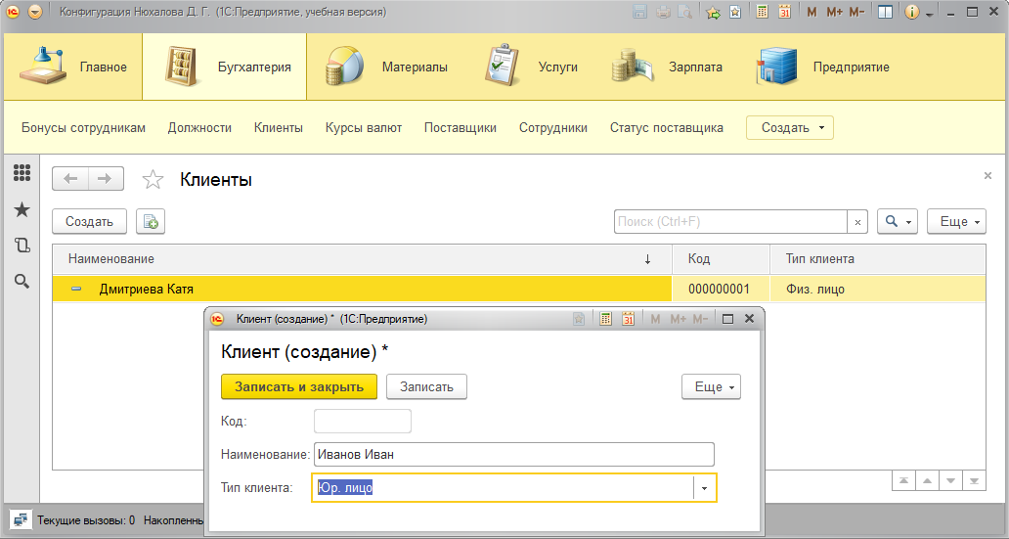

Создание регистра сведений «Курсы валют»

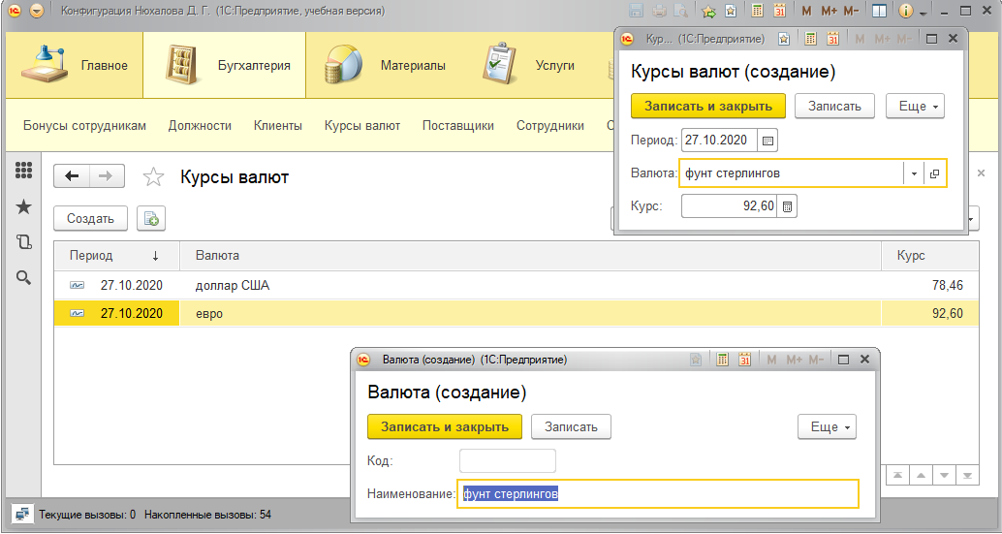

**Задание 2.**

2.1 Создать справочник «Поставщиков» с реквизитами: название, адрес с табличной частью ответственные лица. Для каждого ответственного эл. почту лица задать ФИО, телефон, добавить справочник в подсистемы бухгалтерия и учет материалов. Заполнитьсправочник 3-4 поставщиками.

2.2 Создать перечисление «СтатусПоставщика», добавить в созданное перечисление 4 значения: надежный, средний, необязательный, неизвестный.

2.3. Создать регистр сведений «СтатусПоставщиков» периодический, период – месяц. В качестве второго измерения задать Поставщик и сделать это измерение ссылкой на справочник поставщиков. В качестве ресурса задать «Статус» и сделать его ссылкой на перечисление «СтатусПоставщиков».

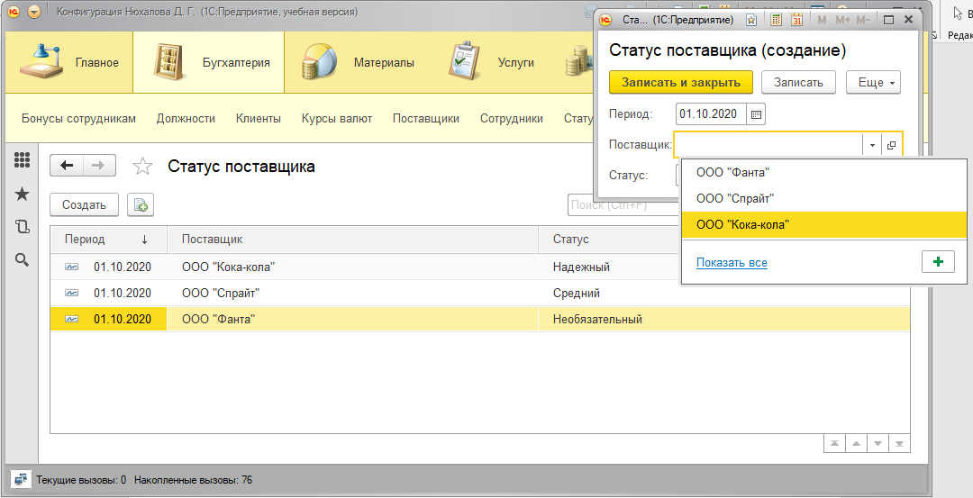 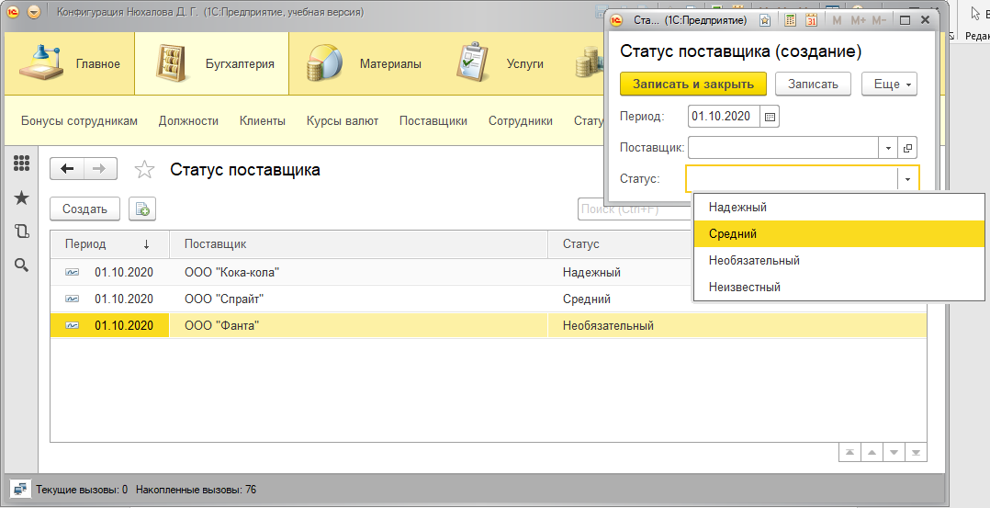

**Задание 3.**

3.1 Создать перечисление ОценкаСотрудника. Заполнить его следующими значениями: лентяй, неинициативный, активный, ответственный, исполнительный, креативный.  
3.2 Создать регистр сведений БонусыСотрудникам – периодический с периодом месяц. В качестве второго измерения брать ОценкуСотрудника из Перечисления. В качестве ресурса использовать Надбавка - число, целое положительное с 2 знаками после запятой.  
3.3 Заполнить регистр сведений БонусыСотрудникам данными за 3 месяца.  
3.4 Добавить реквизит Оценка сотрудника в справочник сотрудников и задать ему значение из перечисления.  
3.5 Напишите, как можно узнать текущую надбавку для каждого сотрудника.

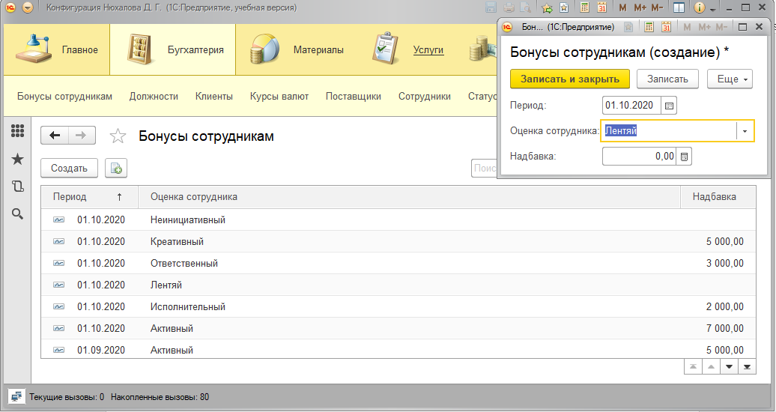 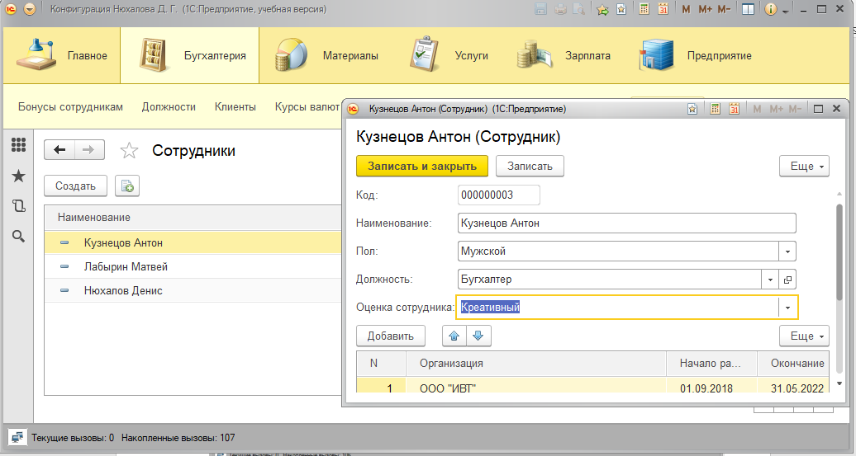

**Связь справочников «Владелец-подчиненный»**

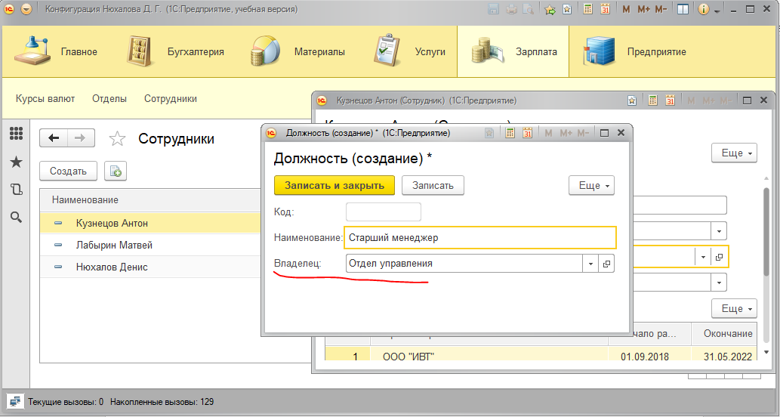 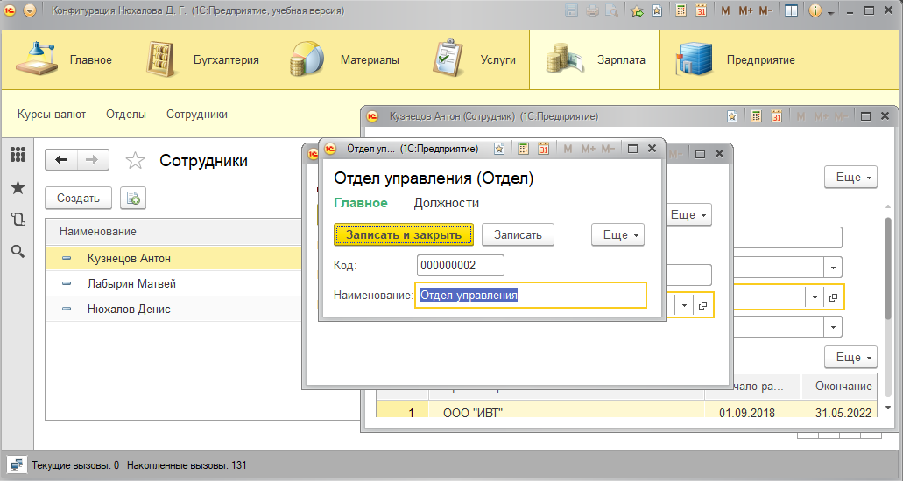

* Элемент справочника-владельца может иметь несколько элементов из подчиненного справочника.
* Элемент справочника-владельца может не иметь подчиненных элементов.
* Каждый элемент подчиненного справочника может принадлежать только одному элементу справочника-владельца.
* Все элементы подчиненного справочника должны кому-нибудь принадлежать. В подчиненном справочнике не может быть элемента без владельца.
* Один справочник может иметь несколько подчиненных.
* Справочник может быть подчинен только одному справочнику.
* Любой справочник в системе может быть подчинен и может иметь подчиненный справочник.

**Ответы на вопросы**

3. Приведите примеры объектов, которые разумнее моделировать в виде перечислений, а не справочников. Аргументируйте свой выбор.

*Для перечислений лучше всего подойдут объекты не требующие описания взаимоотношений с значениями других объектов. Если у нас заранее известен список допустимых значений, и он не будет изменяться, то не имеет смысла создавать такой сложный универсальный объект как справочник*

8. Может ли регистр сведений не иметь измерений? Может ли регистр сведений не иметь ресурсов? Аргументируйте ответы.

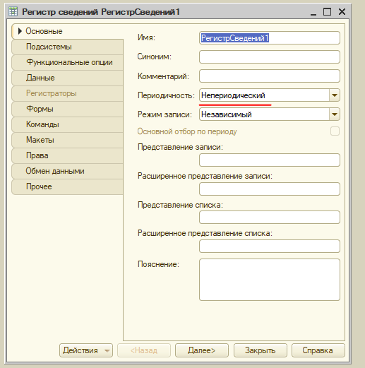

*Регистр сведений можно сделать не периодическим, но он не может не иметь ресурсов или измерений.*

11. Допустим, в Университете проводится оценка групп студентов по результатам сессии. В оценке приводятся цифры о количестве хвостистов в каждой группе по каждой дисциплине, количество пятерок, четверок и троек по каждой дисциплине. Каким объектом это можно промоделировать в 1С-предприятие и почему. Поясните.

*Можно создать регистр сведений с периодичностью в сессию в котором будет ссылка на имена студентов и переменная, показывающая количество долгов. Студентов можно представить в виде справочника, в котором можно показать какие у каждого из них оценки по различным дисциплинам.*